6^{ième} EXERCICES SUR LA SYMETRIE AXIALE
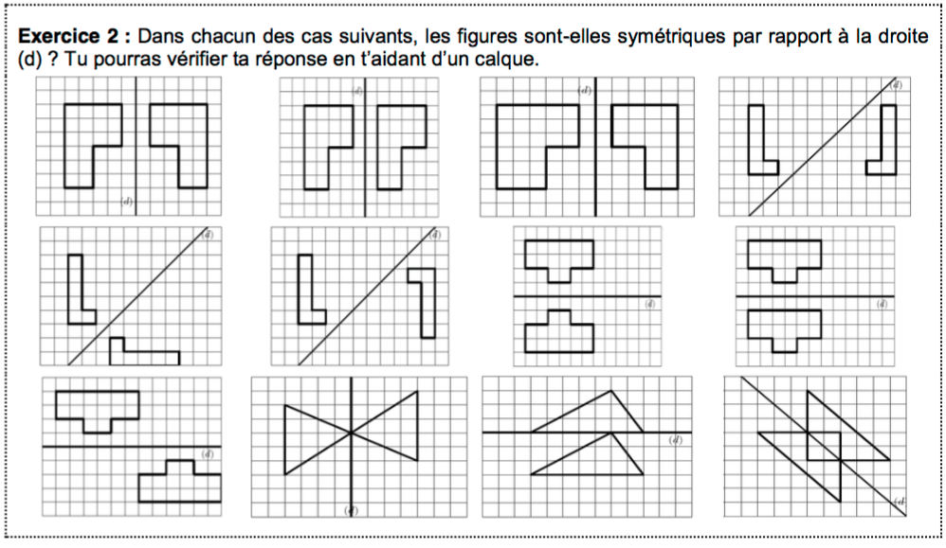
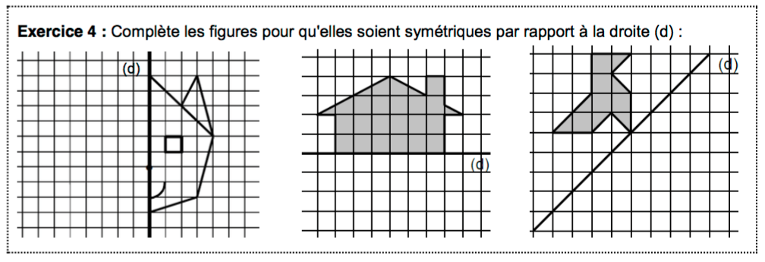

Exercice 3 :

6D LA SYMETRIE AXIALE
I. symétrie axiale
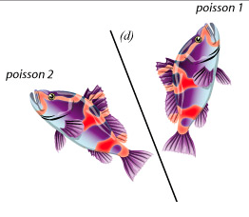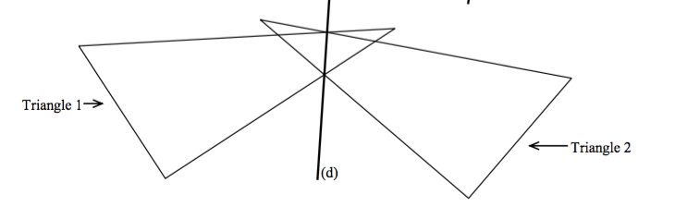
1. Vous savez que :
Les figures (Poisson1) et (poisson 2) sont symétriques par rapport à la droite (d) si, en pliant suivant la droite (d), elles se superposent.
Vous avez travaillez la symétrie axiale avec le logiciel Geogebra, regardez vos constructions.

2. Définitions :
- La droite (d) est appelée l’axe de symétrie.
- On dit que : M’ est le symétrique du point M par rapport à la droite (d).
Ou bien que : ……………………………………………………………………………………………..

3. Construction du symétrique d’un point A avec l’équerre et le compas
Pour tracer le symétrique A’ d’un point A par rapport à la droite (d) :
- Avec l’équerre, tracer la droite (f) passant par A et perpendiculaire à (d).
- Cette droite coupe (d) en H.
- Sur la droite (f ), reporter avec le compas une longueur HA’ égale à la longueur AH.
(planter le compas en H)
- 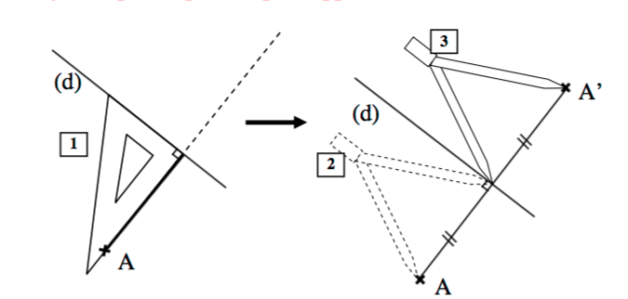
- Propriété d’un point et de son symétrique:

………………………………………………………………………………………………………………….

………………………………………………………………………………………………………………….

4. Propriétés de conservation (à connaître par coeur)

- Le symétrique d’un segment est un segment de même longueur ;
- Le symétrique d’un cercle est un cercle de même rayon ;
- Le symétrique d’un angle est un angle de même mesure ;
- Le symétrique d’une figure est une figure de même forme et donc de même aire ;

A vous : construire à la règle et au compas le symétrique de ces figures par rapport à la droite (d)

II. AXES de symétrie d’une figure.
- L’axe de symétrie d’un segment est | 2. L’axe de symétrie d’un angle est :

- Tracer les axes de symétrie des figures usuelles suivants :

3. Indiquer le nombre et tracer les axes de symétries des figures suivantes
